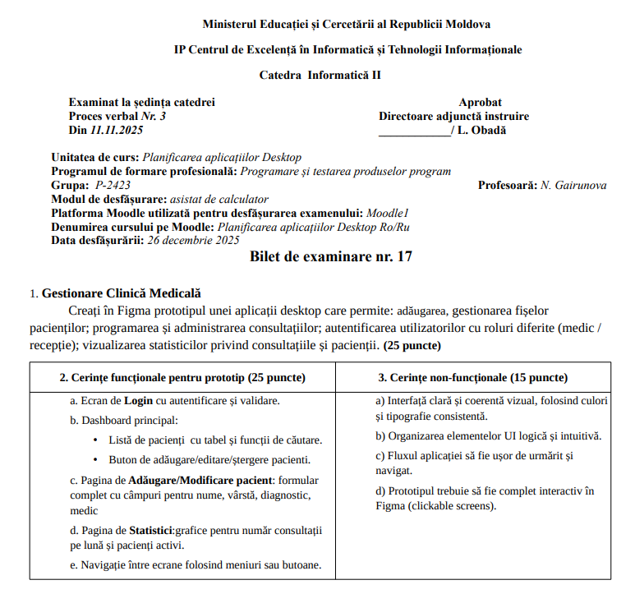

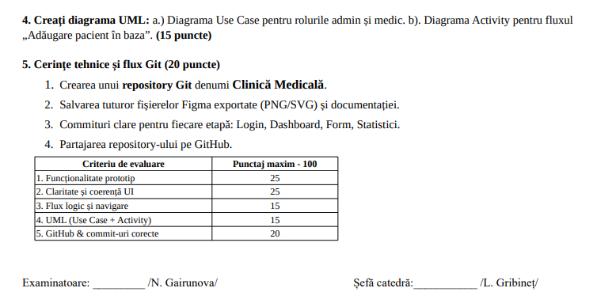

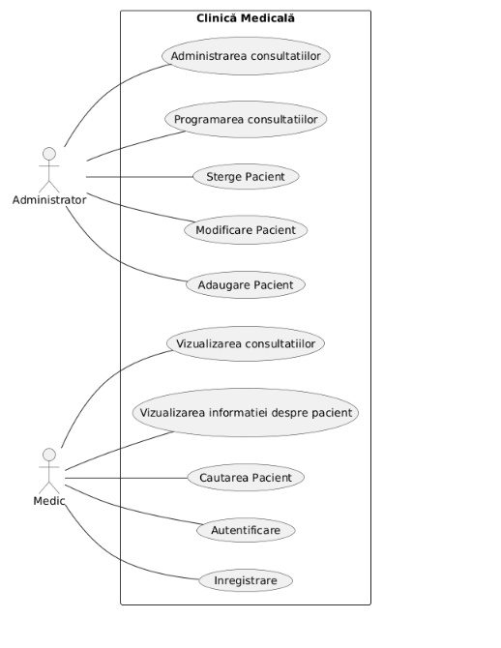
Diagramele UML:
a) Diagrama Use case
@startuml
left to right direction

actor "Administrator" as Admin
actor "Medic" as User

rectangle "Clinică Medicală" {

Admin -- (Adaugare Pacient)
Admin -- (Modificare Pacient)
Admin -- (Sterge Pacient)
Admin -- (Programarea consultatiilor)
Admin -- (Administrarea consultatiilor)

User -- (Inregistrare)
User -- (Autentificare)
User -- (Cautarea Pacient)
User -- (Vizualizarea informatiei despre pacient)
User -- (Vizualizarea consultatiilor)
}
@enduml

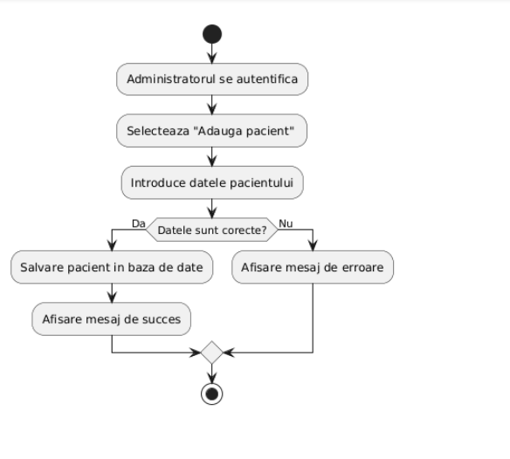
b) Diagrama Activity
@startuml
start

:Administratorul se autentifica;
:Selecteaza "Adauga pacient" ;
:Introduce datele pacientului;

if (Datele sunt corecte?) then (Da)
:Salvare pacient in baza de date;
:Afisare mesaj de succes;

else (Nu)
:Afisare mesaj de erroare;
endif

stop
@enduml
Linkul la Figma: Proiectul Figma
Linkul la gitHub: Repository Clinica Medicala

